|  |
| --- |
| Plan de  Proyecto  LOGROLLING |
| Alberto Almagro  Rubén Gómez  Juan Carlos Llamas  Jaime Martínez  Street Address  City, ST ZIP Code  Street Address  City, ST ZIP Code  Santiago Mourenza  Pedro Palacios  Adrián Sanjuán  Pablo Torre |





Índice

1. Introducción 3

1.0 ¿Qué es Logrolling? 3

1.1 Propósito del plan 3

1.2 Ámbito del proyecto 4

1.3 Modelo de proceso 7

2. Estimación 8

2.1 Datos históricos 8

2.2 Técnicas de estimación 8

2.3 Estimación de esfuerzo, coste y duración 8

2.4 Ingresos 12

3. Gestión de riesgos 14

3.1 Introducción: Estudio de los riesgos 14

3.2 Priorización de riesgos del proyecto 16

3.3 Plan de gestión de riesgos: Reducción, supervisión, y plan de contingencia 17

3.4 Planificación temporal del control de riesgos 21

3.5 Resumen 21

4. Planificación temporal 23

4.1 Estructura de descomposición de trabajo / Planificación temporal 23

4.2 Gráfico Gantt: 29

4.3 Red de tareas: 29

4.4 Tabla de uso de Recursos: 29

5. Organización del personal (gestión del equipo) 30

5.1 Estructura del equipo 30

6. Recursos del proyecto 32

6.1 Personal 32

6.2 Hardware 32

6.3 Software 33

7. Plan de GCS / Mecanismos de Gestión y Control 35

7.1 Introducción 35

7.2 Gestión de la configuración 36

7.3 Programa de la Gestión de Configuración 41

7.4 Control de la Configuración 45

7.5 Políticas, directivas y procedimientos de modificación 50

7.6 Informes y auditorías 52

7.7 Control de versiones 54

8. Referencias 56

# Introducción

## ¿Qué es Logrolling?

***Logrolling*** es un concepto nacido en Norteamérica que se define como “**La acción de intercambiar favores”**, sobre todo aplicado en un contexto político. Nosotros queremos extrapolar la idea a la ayuda que pueden ofrecer diferentes integrantes de una misma comunidad, creando **una sociedad entre usuarios de forma que todos se vean beneficiados**.

## Propósito del plan

*Logrolling pondrá en contacto a una comunidad de usuarios con el objetivo de que estos se ayuden mutuamente. Una medida contra el estrés y el exceso de tareas que afecta a estudiantes, familias y otros grupos sociales.*

Vamos a crear una aplicación que acerque a las personas ayudándose mutuamente en la medida del tiempo del que dispone cada individuo. Cada vez más españoles sufren ansiedad, y el estrés constituye una de las principales causas de bajas laborales en España, el país europeo con más estrés en el entorno de trabajo. Según un estudio de CINFA publicado en Cadena SER (Ballesteros, 2017), **la principal causa del estrés es el exceso de actividades y la falta de tiempo**, por lo que no nos sorprende que **quienes más sufren el trastorno del estrés sean las parejas con hijos y los estudiantes, entre otros grupos**.

Con el objetivo de solucionar este problema vamos a desarrollar una aplicación que permita poner en contacto a diferentes integrantes de una comunidad con la intención de que **cada usuario pueda ofrecer su tiempo y sus habilidades, así como demandar las de otro, en forma de favores**. Consideramos que nuestro proyecto no solo ayuda a solucionar este **problema social**, sino que contribuye a crear un **sentimiento de comunidad** entre los usuarios que utilicen la aplicación. Entre el tipo de favores que incluirá la aplicación se encuentra la realización de recados, transporte de individuos, favores particulares (ej: cuidado de mascota) y muchos otros. Una característica importante que tendrá la aplicación es la posibilidad de que **empresas y negocios puedan generar favores realizables por varios usuarios**, lo que garantiza que siempre haya favores disponibles para los usuarios interesados y evitando posibles escenarios en el que nadie pueda solicitarlos.

## Ámbito del proyecto

*Destinado a un público genérico, a través de la aplicación se podrán obtener beneficios por la realización de favores solicitados por otros usuarios.*

Nuestro proyecto está **orientado a la obtención de diferentes recompensas y beneficios por la realización de distintos favores** publicados por otros usuarios. Por ello **la aplicación está destinada a un público general**, en especial aquellas personas que puedan ofrecer parte de su tiempo para ayudar a otros individuos, y a aquellas necesitadas de tiempo por el exceso de actividades en su día a día. Teniendo en cuenta el público objetivo y la intencionalidad de la aplicación hemos diferenciado cuatro módulos o subsistemas:

Subsistema Usuarios

Subsistema Favores

Subsistema Premios y compras

Subsistema Buscador y geolocalización

### **Funciones principales**

Las principales operaciones realizables en nuestra aplicación, que explican a grandes rasgos su funcionamiento, son las siguientes:

Un concepto clave de la aplicación necesario para entender la mayoría de funcionalidades de la aplicación son los ***grollies***, moneda virtual interna de la aplicación.

|  |  |  |
| --- | --- | --- |
| Módulo | Función | Descripción |
| Usuarios y empresas | **Registro** | En un primer instante, se le dará la opción al usuario de registrarse en la aplicación como empresa o como usuario. |
| **Log-in y log-out** | El usuario podrá iniciar y cerrar sesión cuando quiera (aunque esta se mantendrá abierta por defecto) |
| **Modificar perfil** | Aspectos concretos del perfil del usuario (e-mail, foto de perfil, contraseña…) podrán ser modificados en cualquier momento. |
| Favores | **Publicar un favor/favor múltiple** | Un usuario o una empresa podrá publicar un favor (una necesidad) ofreciendo una retribución (en *grollies*) estandarizada con el objetivo de que otro usuario lo realice. |
| **Seleccionar y realizar favor /favor múltiple** | Un usuario puede adjudicarse un favor con la motivación de obtener una retribución (en *grollies*) tras su realización. |
| **Chat** | Los usuarios se podrán comunicar a través de un chat privado para concretar detalles del favor a realizar y la forma. |
| Premios y compras | **Compra de *grollies*** | Los usuarios podrán pagar en la aplicación para recibir *grollies* a cambio. |
| **Solicitar premios** | Si el usuario tiene suficientes *grollies* podrá intercambiarlas por selectos premios que la aplicación suministrará a través de Amazon. |
| Buscador y geolocalización | **Buscar favores por filtro** | Un usuario puede buscar favores filtrando por diferentes características como su nombre, localización, etc. |

### **Aspectos de rendimiento**

**La aplicación se basa en el almacenamiento de los datos de usuarios y en las operaciones y conexiones que se llevan a cabo entre estos**. Tenemos la intención de que nuestra app empiece en pequeñas zonas locales, pero con posibilidad de expansión. Por lo tanto, **el público objetivo es muy amplio**, por lo que **la base de datos deberá ser capaz de almacenar la información de una cantidad superior a los 10.000 usuarios ya desde el comienzo**. El servidor deberá estar adaptado de forma que el registro de varios usuarios o el acceso simultáneo de varios de ellos a la aplicación no aumente el tiempo de respuesta de esta y no la colapse.

Relacionado con el tema de pagos, destaca **el aspecto de la seguridad en las compras** de *grollies* a cambio de dinero, por lo que la aplicación deberá tener un sistema de cifrado adecuado que evite posibles pérdidas de datos.

Por último, uno de los principales aspectos a tener en cuenta es que **la aplicación depende de la conexión a la red individual de cada usuario** y la conexión de estos a los servidores de la aplicación.

### **Restricciones y técnicas de gestión**

**Restricciones legales:** Debido a normativas de la Unión Europea no podemos crear una moneda virtual intercambiable por dinero. Para evitar este impedimento, **la aplicación incluye un sistema de recompensas de forma que cuando quieras materializar tus *grollies*, puedas intercambiar estos por diferentes premios.**

**Restricciones técnicas:** Nuestra aplicación está **destinada a usuarios Android,** aunque no descartamos una versión iOS y otra de escritorio para el futuro.

**Técnicas de gestión:** Hemos optado por un **modelo descentralizado democrático** en un comienzo, pensando **evolucionar a un modelo descentralizado controlado** tras un periodo de prueba de alrededor de tres semanas, tras el cual elegimos al responsable de organizar el grupo, pero siempre al mismo nivel jerárquico que los demás integrantes del grupo. Sin embargo, dado el excelente rendimiento del equipo con el primer modelo, se ha decidido permanecer siguiendo un modelo descentralizado democrático.

## Modelo de proceso

**Se ha decidido llevar a cabo el proyecto siguiendo la metodología Lean de desarrollo de software** incorporando algún aspecto de otros métodos ágiles, como **la figura del *product owner* del método scrum**.

El motivo de adoptar esta metodología es el de **realizar varias iteraciones con el objetivo de hacer un trabajo continuo que sea revisado con frecuencia, y el de trabajar eficientemente** como plantean los principios Lean de desarrollo de software:

1. Eliminar los desperdicios
2. Amplificar el aprendizaje
3. Decidir lo más tarde posible
4. Entregar tan rápido como sea posible
5. Capacitar al equipo
6. Construir integridad intrínseca
7. Visión de todo el conjunto

Es importante la figura del *product owner* en nuestra metodología, ya que **sustituir al cliente por un integrante del equipo nos ayuda a especificar requisitos y funcionalidades de la aplicación, así como a obtener feedback constante**, lo que se refleja en el gran número de reuniones que se llevan a cabo.

# Estimación

*El proyecto tiene un coste total estimado de 24.000 € y se prevé poder recuperar la inversión inicial antes de finales del año 2020 (con lanzamiento inicial en mayo), pues se calcula que en septiembre ya se obtendrán beneficios.*

## Datos históricos

Este es el primer proyecto en el que aplicar Ingeniería del Software para todos los integrantes del equipo, lo que significa que se carecen de datos históricos en los que basarse para realizar las estimaciones pertinentes.

## Técnicas de estimación

Continuando con lo dicho anteriormente, y dada la inexperiencia del equipo, se llevará a cabo la técnica de descomposición basada en el proceso, que por tanto estará enteramente basada en la planificación temporal del proyecto, realizada previamente y que se encuentra en el punto 4.1.

## Estimación de esfuerzo, coste y duración

Todos los módulos en los que se descompone el proyecto se han organizado y planificado para desarrollarse en el mismo periodo de tiempo, por lo que los cálculos del esfuerzo y el coste se realizarán del proyecto en su conjunto más que de cada módulo por separado. Dado que se realizarán varias iteraciones y evaluaciones con el cliente, se tendrán en cuenta los costes a lo largo de todo el desarrollo.



### **Estimación de esfuerzo**

El esfuerzo necesario por parte de los trabajadores constituye una de las partes más importantes y fundamentales del desarrollo de cualquier proyecto que use las técnicas de ingeniería del software.

Dado que el proyecto se realiza de forma modular, se estimarán de manera separada el esfuerzo de cada uno los módulos. Esto queda recogido en la siguiente tabla:

|  |  |  |  |  |  |  |  |  |  |
| --- | --- | --- | --- | --- | --- | --- | --- | --- | --- |
| AE | Com. Cliente | Plan | Análisis riesgos | Ingeniería | | Construcción y adaptación | | Ev. Cliente | Total |
| Módulo |  |  |  | Análisis | Diseño | Codif. | Pruebas |  |  |
| Usuarios | - | - | - | 0,25 | 1 | 1,25 | 0,5 | - | 3 |
| Favores | - | - | - | 0,25 | 0,5 | 1,5 | 0,5 | - | 2,75 |
| Compras y regalos | - | - | - | 0,25 | 0,25 | 0,5 | 0,25 | - | 1,25 |
| Buscador y geolocalización | - | - | - | 1 | 0,25 | 2 | 0,25 | - | 3,5 |
| Estimación total | 0 | 2,5 | 0,25 | 1,75 | 2 | 5,25 | 1,5 | 1 | 14,25 |
| %Esfuerzo | 0 | 17,54 | 1,75 | 12,28 | 14,04 | 36,84 | 10,53 | 7,02 | 100 |

De esta manera, el esfuerzo total resulta ser **14,25 PM** distribuido a lo largo de 38 semanas.

### **Estimación de coste**

Los costes estimados son los siguientes:

- **Sueldos y salarios**: Varios estudios (Indeed.es, 2019) estiman que el sueldo medio de un programador junior en España ronda los 19200 € brutos al año, lo que se traduce en unos **1.600 € / PM**. En total, dado que el equipo consta de 8 integrantes, se necesitarán **12.800 € / mes**. Esta decisión se ve motivada por el hecho de que no buscamos los mejores programadores para nuestro proyecto, sino, la mejor combinación entre algo que nos salga a cuenta en un primer momento y que además cubra las necesidades que buscamos. Ni muy caro y con mucha experiencia ni barato con muy poca, el promedio es la opción que consideramos más coherente.

- **Alquiler de local**: Se ha planeado buscar oficinas alrededor de las zonas de Moncloa – Argüelles (en Madrid), esta ubicación se ve favorecida por la decisión de lanzar el producto en la zona de Ciudad Universitaria y se encuentra a una distancia razonable de todos los integrantes del grupo. Dado que el equipo solamente está formado por 8 miembros, bastará una pequeña oficina para los meses antes del lanzamiento de la aplicación. Búsquedas en páginas web (idealista.com, 2019) (belbex.com, 2019) (fotocasa.es, 2019) revelan que se pueden encontrar espacios para oficinas cuyo coste por alquiler sea de unos **400 € / mes**. Este precio incluye los gastos por agua, calefacción, limpieza y wifi, entre otros, que en ocasiones no vienen incluidos en los precios de los anuncios.

- **Servidores**: Dado que toda la aplicación es online y cuenta con cuentas de usuarios, es imprescindible una base de datos en la que guardar toda la información que vaya necesitando la aplicación. Sin embargo, esta también es necesaria desde antes de lanzar la aplicación, y especialmente durante el periodo de pruebas, pues se tendrá que asegurar que la aplicación funciona se comunica correctamente con la base de datos que se usará. La base de datos más básica, con 2 usuarios de escritorio remotos, 50GB de memoria SSD, 2GB de memoria RAM, 1 CPU y transferencia ilimitada de archivos (esto último es un factor clave para realizar las pruebas, pues muchas empresas de alquiler de servidores tienen un límite de transferencia de archivos) cuesta **100 € / mes** (clouding.com, 2019). Una vez lanzada la aplicación, es probable que se necesiten más servidores con más capacidad y potencia.

- Dado que la aplicación contará con **un sistema de regalos**, es importante estimar los gastos que se tendrán debidos a este sistema. Poco después del lanzamiento inicial, se considera que no habrá mucha

gente que llegue a tener una cantidad suficiente de grollies como para canjearlos por regalos. Dado que empezaremos en Ciudad Universitaria, se estima que dedicar 1.200 € (lo que supone una media de **150 € / mes**) en el momento de lanzar la aplicación es una cantidad suficiente para los inicios de la aplicación.

En total los gastos serán **13.450 € / mes**, lo que equivale a unos **1.681,25 € / PM**.

Los costes del proyecto se pueden visualizar en el siguiente gráfico:

Por lo tanto, el coste final del proyecto es de:

## Ingresos

La aplicación está pensada para lanzarse a finales de mayo o principios de junio de 2020. Este será un muy buen momento, pues muchos universitarios estarán muy ocupados con los exámenes finales de sus carreras y necesitarán hacer uso de la aplicación para realizar tareas cotidianas. Por lo tanto, se estima tener una buena acogida en este periodo inicial. Las estadísticas (Metro de Madrid, 2019) revelan que en el año 2018 alrededor de 15 000 000 de personas cruzaron la boca de metro de Ciudad Universitaria. Se estima que, en el primer mes y con la propaganda adecuada, se podría llegar a las **10.000 descargas** de la aplicación.

Dado que la mayoría de la gente se instalará la aplicación con el fin de solicitar favores y que, si no se quiere realizar ningún favor, la cantidad de grollies inicial es inferior a la necesaria para pedir uno, muchos optarán por ver anuncios en los que puedan obtener fácilmente algunos. Como cada anuncio de

Google aporta una media de 0,02 € / clic (El Androide Libre, 2015), se estima que se llegarán a unos 50.000 clics en un mes, lo que se traduce en **1.000 € en el primer mes**.

Además, la aplicación incorpora un sistema de micropagos, que sin duda será utilizado por muchos usuarios no dispuestos a ver anuncios. Una estimación razonable para el primer mes es que un 10% de los usuarios realizarán al menos una compra de 1 €, que es la mínima cantidad que se ofrece en la tienda. Sin embargo, habrá alrededor de un 5% que realizará una compra superior a 10 € a lo largo de todo el mes y un 1% que gastará más de 20 € (Pastor, 2017). Todas estas microtransacciones resultarán en unos ingresos de **6.500 € en el primer mes**.

Así pues, se calculan unos **ingresos totales de 7.500 € en el primer mes**. Sin embargo, una vez los usuarios compartan la aplicación y más usuarios nuevos se unan y basándonos en el crecimiento de Wallapop (Naveira, 2017), se estiman un total de 50.000 descargas para finales de septiembre, lo que multiplicará los ingresos obtenidos en cada mes, llegando así a unos **25.000 € / mes** en un caso relativamente poco rentable, momento en el cual la aplicación ya estará produciendo beneficios gracias al comienzo del curso universitario.

Además, una vez la aplicación crezca, será el momento en el que el equipo contactará con empresas que estén interesadas en obtener feedback a gran escala para que creen cuentas de empresa en la aplicación, para las que será necesario pagar para anunciar favores globales, lo que aumentará de forma considerable los beneficios.

|  |  |  |  |
| --- | --- | --- | --- |
| Estimaciones | Costes | Ingresos | Beneficios |
| Junio | 15000 (-) | 7500 (-) | -7500 (-) |
| Julio | 15000 (-) | 10000 **(↑)** | -5000 (↑) |
| Agosto | 16000 **(↑)** | 15000 **(↑)** | -1000 (↑) |
| Septiembre | 18000 **(↑)** | 25000 **(↑)** | 7000 (↑) |

# Gestión de riesgos

*En esta sección reconoceremos los principales riesgos en el desarrollo de nuestra aplicación y haremos un plan para prevenirlos, supervisar la prevención y, en caso de que se hagan reales, crearemos un plan de contingencia para que su impacto sea mínimo.*

## Introducción: Estudio de los riesgos

En esta sección trataremos de **identificar** adecuadamente los **riesgos** que puedan surgir durante el desarrollo del proyecto para así poder **prevenirlos** y, en caso de que se hagan reales, tener un **plan de contingencia** para que su impacto sea el mínimo.

Estos son algunos de los diversos riesgos a los que nos podemos enfrentar:

|  |  |
| --- | --- |
| Nombre del riesgo | Explicación |
| Mala acogida (no alcanzar la masa crítica) | Para el desarrollo fluido de los intercambios de favores. Es decir, que la demanda y la oferta se mantengan activos, debemos alcanzar un número mínimo de personas que descarguen la aplicación. Es lo que se denomina masa crítica y que, en caso de no alcanzarse, presenta el intercambio de favores entre usuarios como inviable. |
| Mala estimación del tiempo del proyecto | Dada la magnitud del proyecto es posible que las estimaciones en cuanto a plazos no sean tan precias como se requiere. Esto puede suponer retrasos que desagraden al cliente o impriman mucha presión y carga de trabajo a los trabajadores. |
| Mala gestión de situaciones imprevistas | Dado que los integrantes del equipo son alumnos de 19 años con nula experiencia laboral y de organización y ejecución de proyectos, es posible que, ante dificultades y baches durante el proyecto, no sepan gestionarlos debidamente |
| Baja eficiencia de los trabajadores (no alcanzar los plazos) | Debido a la falta experiencia de los trabajadores es posible que su esfuerzo y trabajo no se vea luego reflejado en resultados tangibles y que, en consecuencia, no se alcancen los plazos preestablecidos. |
| Falta de comunicación entre trabajadores | Al regirnos por un sistema de descentralizado democrático el consenso y comunicación entre trabajadores se puede hacer difícil y llegar a repercutir negativamente en el transcurso del proyecto, |
| Cambio de requisitos del cliente | Al depender de un cliente que financia el proyecto, también estamos ligados a sus exigencias en cuanto a requisitos, que es posible que cambien a lo largo del proyecto. |
| Problemas legales con la moneda virtual y los premios | Como estamos creando algo equivalente a una moneda virtual en nuestra aplicación pueden surgir ciertos problemas en cuanto a la gestión y al cambio que podamos realizar entre euros y nuestra moneda o nuestra moneda y premios. |
| Falta de financiación | Todo proyecto está ligado a su financiación, por eso es un riesgo a tener en cuenta. |
| El cliente cancela el proyecto | Ya sea porque no le guste como trabajamos o porque se haya quedado sin dinero, corremos el riesgo de que el cliente cancele el proyecto |
| Algún integrante deja el proyecto | Trabajamos en un grupo de 8 personas y todas las tareas están bien repartidas. Siempre es un riesgo que uno de los integrantes del equipo abandonase el proyecto. |
| Mala estimación del coste del proyecto | Al igual que con el tiempo, es posible que las estimaciones en cuanto a coste no sean tan precias como se requiere. Esto puede suponer muchos problemas en el desarrollo del proyecto. |
| Sacar aplicación con bugs | En toda aplicación es inminente el riesgo de que aparezca un bug. |
| Pérdida y divulgación de datos | Nuestra aplicación maneja muchos datos personales de nuestros usuarios: ubicación, identificación… Es posible que nos encontremos con una pérdida o divulgación de datos. |

## Priorización de riesgos del proyecto

Vamos a clasificar la prioridad de los riesgos según el **criterio SQAS-SEI**. Este modelo establece **4 niveles de prioridad** en función de la probabilidad de que tenga lugar el riesgo y del impacto que tiene la ocurrencia del riesgo en el desarrollo del proyecto.

|  |  |  |  |
| --- | --- | --- | --- |
| RIESGO | FRECUENCIA | IMPACTO | PRIORIDAD |
| Mala acogida (no alcanzar la masa crítica) | Ocasional | Catastrófico | Intolerable |
| Mala estimación del tiempo del proyecto | Ocasional | Serio | Media |
| Mala gestión de situaciones imprevistas | Ocasional | Serio | Media |
| Baja eficiencia de los trabajadores (no alcanzar los plazos) | Probable | Serio | Alta |
| Falta de comunicación entre trabajadores | Remoto | Crítico | Media |
| Cambio de requisitos del cliente | Frecuente | Menor | Media |
| Problemas legales con la moneda virtual y los premios | Ocasional | Menor | Baja |
| Falta de financiación | Ocasional | Crítico | Alta |
| El cliente cancela el proyecto | Improbable | Catastrófico | Media |
| Algún integrante deja el proyecto | Remoto | Crítico | Media |
| Mala estimación del coste del proyecto | Probable | Serio | Alta |
| Sacar aplicación con bugs | Probable | Serio | Alta |
| Pérdida y divulgación de datos | Improbable | Catastrófico | Media |

## Plan de gestión de riesgos: Reducción, supervisión, y plan de contingencia

A continuación, se muestran en las siguientes tablas los **planes de gestión de los riesgos** establecidos anteriormente, indicando las acciones necesarias para **prevenirlos**, **supervisarlos**, e indicando las **acciones de contingencia** si ocurriese el riesgo.

|  |  |
| --- | --- |
| NIVEL DE PRIORIDAD 1 | |
| RIESGO | **Mala acogida (no alcanzar la masa crítica)** |
| PREVENCIÓN | Realizar un estudio de mercado para saber cómo orientar la aplicación para que sea del agrado de los potenciales clientes |
| SUPERVISIÓN | Introducir la figura de un “usuario” dentro de nuestro equipo que se ponga en el papel de los futuros usuarios para guiarnos hacia los gustos del público |
| PLAN DE CONTINGENCIA | Recoger las críticas que recibe la aplicación y trabajar sobre ellas para sacar una nueva versión mejorada acompañada de otra campaña publicitaria más ambiciosa |

|  |  |
| --- | --- |
| NIVEL DE PRIORIDAD 2 | |
| RIESGO | **Baja eficiencia de los trabajadores (no alcanzar los plazos)** |
| PREVENCIÓN | Incluir un sistema de incentivos económicos para premiar la productividad de los trabajadores. |
| SUPERVISIÓN | Control de entrega de todos los trabajadores y actualización progresiva de las cargas de trabajo adaptándolas a la productividad real de los trabajadores. |
| PLAN DE CONTINGENCIA | Sustituir a los trabajadores que no alcancen un mínimo exigible de productividad por personas de vasta experiencia laboral que adopten el rol de “veterano”, es decir, que guíe a los trabajadores más novatos a una manera de hacer el trabajo más práctica, rápida y eficiente. |
| RIESGO | **Falta de financiación** |
| PREVENCIÓN | Para prevenir este problema, hemos pensado en organizar nuestro proyecto con un margen de financiación por si el dinero que se nos ha ofrecido en un principio no es el que recibimos luego. Además, es importante mantener el contacto con el cliente por si hay algún cambio en la financiación del proyecto. |
| SUPERVISIÓN | Hablar con el cliente con frecuencia acerca del tema |
| PLAN DE CONTINGENCIA | En el caso que nos encontremos una falta de financiación en el proyecto deberemos tratar de simplificarlo o incluso llegar a pedir un préstamo |
| RIESGO | **Mala estimación del coste del proyecto** |
| PREVENCIÓN | Analizar proyectos similares y estimar por lo alto |
| SUPERVISIÓN | Actualizar periódicamente las estimaciones |
| PLAN DE CONTINGENCIA | Pedir más presupuesto o simplificar el proyecto y reducir gastos |
| RIESGO | **Sacar aplicación con un bug** |
| PREVENCIÓN | Realizar pruebas en nuestro código con mucha frecuencia para encontrar errores. |
| SUPERVISIÓN | Ver que estas pruebas se están realizando correctamente. |
| PLAN DE CONTINGENCIA | Centrarnos en arreglar ese bug y, en caso extremo, paralizar la aplicación hasta encargarnos del problema. |

|  |  |
| --- | --- |
| NIVEL DE PRIORIDAD 3 | |
| RIESGO | **Mala estimación del tiempo del proyecto** |
| PREVENCIÓN | Realizar una estimación del proyecto realista y que de cierto margen de flexibilidad en caso de acumulación de trabajo |
| SUPERVISIÓN | Llevar un control exhaustivo de las tareas en marcha, las ya realizadas y las que quedan por realizar comprobando si las estimaciones han sido realistas |
| PLAN DE CONTINGENCIA | Ajustar las estimaciones de tiempo para hacerlas más realistas y contratar más personal |
| RIESGO | **Mala gestión de soluciones imprevistas** |
| PREVENCIÓN | Realizar un plan específico de actuación frente a las situaciones imprevistas compuesto por un comité y crear la figura de un supervisor, encargado de comunicar al equipo la aparición de alguna |
| SUPERVISIÓN | Realizar reuniones semanales donde el supervisor informe de la situación actual de imprevistos. |
| PLAN DE CONTINGENCIA | Pedir ayuda externa para el trámite de este tipo de imprevistos |
| RIESGO | **Falta de comunicación entre trabajadores** |
| PREVENCIÓN | Divulgar entre los trabajadores los principios de la metodología lean, que promueve la realización de reuniones con bastante frecuencia y la comunicación entre miembros del equipo |
| SUPERVISIÓN | Realizar reuniones periódicas en las que se informe del trabajo realizado y se interactúe entre los distintos módulos del proyecto |
| PLAN DE CONTINGENCIA | Facilitar las reuniones y la comunicación entre los trabajadores sustituyendo parte de la carga de trabajo por tiempo dedicado exclusivamente a la puesta en común de información relevante y relacionada con la coordinación entre trabajadores |
| RIESGO | **Cambio de requisitos del cliente** |
| PREVENCIÓN | Informar al cliente de que va a tener un rol activo en el desarrollo del proyecto e instándole a fijar reuniones con cierta periodicidad donde se les vaya enseñando prototipos y nos muestre sus impresiones |
| SUPERVISIÓN | Realizar reuniones frecuentes con el cliente |
| PLAN DE CONTINGENCIA | Reorientar el proyecto a los nuevos requisitos del cliente, lo cual no debería suponer un mayor problema ya que al practicar la metodología lean las iteraciones cortas nos proporcionan una rápida capacidad de reacción |
| RIESGO | **El cliente cancela el proyecto** |
| PREVENCIÓN | Tener frecuentes reuniones y asegurarnos de recibir feedback por parte del cliente. Además, queremos que el cliente esté al tanto del proyecto en todo momento |
| SUPERVISIÓN | Comprobar que la situación económica del cliente no es mala y que las reuniones se están llevando a cabo con la frecuencia debida |
| PLAN DE CONTINGENCIA | Intentar usar el trabajo realizado en otro proyecto similar |
| RIESGO | **Algún integrante deja el proyecto** |
| PREVENCIÓN | Crear un sentimiento de responsabilidad y trabajar la solidaridad y el compañerismo dentro del equipo |
| SUPERVISIÓN | Ver que las relaciones entre integrantes del equipo son buenas y que hay un sentimiento de solidaridad |
| PLAN DE CONTINGENCIA | Sustitución de personal. Buscar a otros alumnos que puedan apoyar nuestro proyecto. Redistribuir las tareas entre los demás miembros del equipo |
| RIESGO | **Pérdida y divulgación de datos** |
| PREVENCIÓN | Realizar un proyecto que cumpla completamente la legislación vigente en la actualidad respecto a la protección de datos |
| SUPERVISIÓN | El cifrado de los datos en reposo en el dispositivo móvil se establece en el Estándar de Cifrado Avanzado. Mediante este control de datos se almacenan de forma segura para evitar la extracción maliciosa de la aplicación cuando los datos estén en reposo |
| PLAN DE CONTINGENCIA | Cambiar todo aquello que no cumpla la ley |

|  |  |
| --- | --- |
| NIVEL DE PRIORIDAD 4 | |
| RIESGO | **Problemas legales con la moneda virtual y los premios** |
| PREVENCIÓN | Informarse sobre el tema y contratar un asesor legal que nos indique los límites legales que se puedan alcanzar |
| SUPERVISIÓN | Estar en continuo contacto con los asesores legales y preguntar cualquier duda en ese aspecto |
| PLAN DE CONTINGENCIA | Acudir a un bufete de abogados donde nos indiquen si nos es más conveniente dar marcha atrás en el desarrollo de algunos aspectos de la aplicación en cuyo caso habría que modificarlos o, si es mejor, ir a juicio contra el denunciante |

## Planificación temporal del control de riesgos

Haremos **frecuentes reuniones** con todos los integrantes del equipo donde se pondrán en común todos los problemas encontrados y entre todos buscaremos la **solución más óptima**. Estas reuniones servirán para acabar con los problemas de la manera más eficiente y rápida posible, de manera **que se** **pierda el menor tiempo** y así poder cumplir con las estimaciones y plazos establecidos.

## Resumen

En este apartado hemos analizado los posibles riesgos del proyecto, describiéndolos y analizándolos según la **frecuencia y el impacto**, y clasificándolos en **órdenes de prioridad**. Después hemos analizado más detenidamente cada uno de los riesgos y hemos establecido un **plan de actuación** con cada uno de ellos, concretando primero cómo preverlos, luego cómo supervisarlos, y, en caso de que ocurran a pesar de haber intentado evitarlos, cómo subsanarlos. Para esto último, hemos establecido lo que llamamos plan de contingencia. Así esperamos poder **solucionar todos los problemas** que vayan surgiendo, y **completar el proyecto con éxito**.

Las **reuniones entre integrantes del equipo** serán esenciales para abordar estos problemas y solucionarlos de la manera más eficiente posible. Para ello, la comunicación y la relación entre trabajadores debe ser la mejor posible. Así crearemos un ambiente de trabajo donde abordemos los problemas con optimismo y los solucionemos lo más rápido posible.

# Planificación temporal

*El proyecto está organizado a lo largo de* ***7 meses y medio****, en los que desarrollaremos* ***5 módulos*** *(usuarios y empresas, favores, premios y compras, buscador y geolocalización y proyecto). El proyecto se llevará a cabo mediante* ***5 iteraciones con el cliente****.*

## Estructura de descomposición de trabajo / Planificación temporal

El proyecto está previsto para ser desarrollado desde el 11 de septiembre de 2019 al 30 de mayo de 2020. Las primeras semanas (hasta el 15 de octubre aproximadamente) estarán orientadas a la **formación del equipo** en los conceptos técnicas de Ingeniería del Software, para más adelante (hasta finales del año 2019) proceder a la instalación de las herramientas necesarias con el fin de **generar los documentos** que definirán el proyecto, el plan de proyecto (PP) y la especificación de requisitos de software (ERS, SRS en inglés). Un aspecto clave del proyecto es el **método de trabajo Lean**, que nos ha impulsado a realizar dos evaluaciones con el cliente antes de la entrega del PP y el ERS y tres más durante el desarrollo de la aplicación. El fin es, lógicamente, entregar **material de mejor calidad**.

Se aprovecharán también estos primeros meses para la **división y organización** del equipo, procurando así crear un entorno motivador, eficiente y cercano en el que desarrollar software más cómodamente. Los roles serán distribuidos con el fin de aprovechar las capacidades y talentos de cada integrante de la mejor manera posible, agrupando a los diferentes miembros en 4 módulos interdependientes. De esta manera, el 15 de diciembre se procederá al cierre del PP y del ERS.

Una vez generados ambos documentos, y dadas las inamovibles obligaciones que tenemos los integrantes del equipo del 22/12/2019 al 27/01/2020, hemos dedicado ese periodo para desconectar del proyecto, atender otros asuntos y traer ideas nuevas. Comenzará de esta manera la segunda parte del proyecto, en la que nos centraremos en la **generación del código** de la aplicación.

Durante todo el proyecto, se dedicará una media de **5 horas semanales** por parte de cada miembro del equipo. Se llevarán a cabo reuniones semanales, en las que, aprovechando el pequeño tamaño del equipo, se pondrán en común los avances realizados desde la reunión anterior y se establecerán los objetivos para la reunión siguiente. Gracias a la constante crítica que se recibirá del resto de integrantes y módulos, cualquier código

|  |  |  |
| --- | --- | --- |
| Módulo | Actividades | Clasificación |
| Usuarios y empresas | Documentación empresas | Formación |
| Diseño de interfaz de usuario y empresas | Ingeniería |
| Evaluación del diseño de IU | Evaluación con el cliente |
| Codificación del IU | Construcción y adaptación |
| Pruebas IU | Construcción y adaptación |
| Favores | Documentación bases de datos | Formación |
| Diseño de gestión de favores | Ingeniería |
| Evaluación del diseño de GF | Evaluación con el cliente |
| Codificación del GF | Construcción y adaptación |
| Pruebas GF | Construcción y adaptación |
| Premios y compras | Documentación premios | Formación |
| Diseño premios y compras | Ingeniería |
| Evaluación diseño premios y compras | Evaluación con el cliente |
| Codificación premios y compras | Construcción y adaptación |
| Pruebas premios y compras | Construcción y adaptación |
| Buscador y geolocalización | Documentación ByG | Formación |
| Diseño ByG | Ingeniería |
| Evaluación ByG | Evaluación con el cliente |
| Codificación ByG | Construcción y adaptación |
| Pruebas ByG | Construcción y adaptación |
| Proyecto | Análisis de proyecto | Ingeniería |
| Diseño de proyecto | Ingeniería |
| Opinión cliente | Evaluación con el cliente |
| Revisión y cierre SRS | Evaluación con el cliente |
| Revisión y cierre Plan de Proyecto | Planificación y gestión del riesgo, evaluación con el cliente |
| Revisión diseños | Ingeniería |
| Revisiones código | Construcción y adaptación |
| Revisiones de riesgos | Planificación y gestión del riesgo |
| Cierre código | Construcción y adaptación |
| Entrega proyecto | Evaluación con el cliente |

generado estará sujeto a una **permanente revisión y mejora**. La fecha de entrega definitiva será para el 30 de mayo de 2020, momento en el que ya se habrá obtenido una versión consistente de la aplicación.

|  |  |  |  |  |
| --- | --- | --- | --- | --- |
| Primera iteración |  |  |  |  |
| Módulo | Documentación y Gestión de Riesgos | Análisis | Diseño | Evaluación |
| Usuarios y empresas | Documentación empresas  (11/ 09/ 2019 –  04/ 10/ 2019 |  | Diseño de la interfaz de usuario y empresas  (15/ 10/ 2019 –  30/ 11/ 2019) | Evaluación del proyecto con el cliente  (30/ 11/ 2019 –  05/ 12/ 2019) |
| Favores | Documentación de favores  (11/ 09/ 2019 –  04/ 10/ 2019) |  | Diseño de gestión de favores  (15/ 10/ 2019 –  27/ 11/ 2019) |
| Premios y compras | Documentación premios  (11/ 09/ 2019 –  04/ 10/ 2019) |  | Diseño premios y compras  (15/ 10/ 2019 –  20/ 11/ 2019) |
| Buscador y geolocalizador | Documentación B y G  (11/ 09/ 2019 –  04/ 10/ 2019) |  | Diseño B y G  (15/ 10/ 2019 –  30/ 11/ 2019) |
| Proyecto |  | Análisis del Proyecto  (04/ 10/ 2019 –  15/ 10/ 2019) | Diseño general del proyecto (PdP y SRS)  (15/ 10/ 2019 – 3  0/ 11/ 2019) |

|  |  |  |  |
| --- | --- | --- | --- |
| Segunda iteración |  |  |  |
| Módulo | Análisis | Diseño | Evaluación |
| Usuarios y empresas | Análisis del feedback del cliente  (05/ 12/ 2019 –  08/ 12/ 2019) | Revisión de los diseños, el PdP y el SRS según el feedback del cliente  (08/ 12/ 2019 - 14/ 12/ 2019)  Cierre de los diseños, del SRS y del PdP  (14/ 12/ 2019 - 16/ 12/ 2019) | Evaluación del proyecto con el cliente  (16/ 12/ 2019 –  17/ 12/ 2019) |
| Favores |
| Premios y compras |
| Buscador y geolocalizador |
| Proyecto |

|  |  |  |  |  |  |
| --- | --- | --- | --- | --- | --- |
| Tercera iteración |  |  |  |  |  |
| Módulo | Análisis | Diseño | Codificación | Prueba | Evaluación |
| Usuarios y empresas | Análisis del feedback del cliente  (18/ 12/ 2019-  21/ 12/ 2019) | Revisión de los diseños según el feedback del cliente  (28/ 01/ 2020-  31/ 01/ 2020) | Codificación de usuarios y empresas  (01/ 02/ 2020 - 11/ 03/ 2020) | Pruebas de usuarios y empresas  (12/ 03/ 2020 - 31/ 03/ 2020) | Evaluación del producto completamente funcional con el cliente  (05/ 04/ 2020 - 18/ 04/ 2020) |
| Favores | Codificación de favores  (01/ 02/ 2020 - 13/ 03/ 2020) | Prueba de favores  (14/ 03/ 2020 - 02/ 04/ 2020) |
| Premios y compras | Codificación de premios y compras  (01/ 02/ 2020 - 03/ 03/ 2020) | Prueba de premios y compras  (04/ 03/ 2020 - 18/ 03/ 2020) |
| Buscador y geolocalizador | Codificación de B y G  (01/ 02/ 2020 - 15/ 03/ 2020) | Prueba de B y G  (16/ 03/ 2020 - 04/ 04/ 2020) |
| Proyecto |  |  |

|  |  |  |  |  |
| --- | --- | --- | --- | --- |
| Cuarta iteración |  |  |  |  |
| Módulo | Análisis | Codificación | Prueba | Evaluación |
| Usuarios y empresas | Análisis del feedback del cliente  (19/ 04/ 2020 –  25/ 04/ 2020) | Revisión de la codificación según el feedback del cliente  (26/ 04/ 2020 –  10/ 05/ 2020) | Pruebas tras las modificaciones  (11/ 04/ 2020 –  13/ 05/ 2020) | Evaluación del producto final con el cliente  (14/ 05/ 2020 –  15/ 05/ 2020) |
| Favores |
| Premios y compras |
| Buscador y geolocalizador |
| Proyecto |  |  |  |  |

|  |  |  |  |  |
| --- | --- | --- | --- | --- |
| Quinta iteración |  |  |  |  |
| Módulo | Análisis | Codificación | Prueba | Evaluación |
| Usuarios y empresas | Análisis del feedback del cliente  (16/ 05/ 2020 - 17/ 05/ 2020) | Revisión final de la codificación según el feedback del cliente  (18/ 05/ 2020 - 19/ 05/ 2020)  Cierre del código  (19/ 05/ 2020 - 20/ 05/ 2020) | Pruebas finales  (21/ 05/ 2020 - 25/ 05/ 2020) | Entrega del proyecto  (26/ 05/ 2020 - 30/ 05/ 2020) |
| Favores |
| Premios y compras |
| Buscador y geolocalizador |
| Proyecto |  |  |  |

## Gráfico Gantt:

En el anexo 1 se puede encontrar tanto el gráfico Gantt en [LogrollingGantt.png](Anexo%201/LogrollingGantt.png) como como en [LogrollingGantt.gan](Anexo%201/LogrollingGantt.gan), en los que se podrá observar con detalle cómo se han distribuido las tareas a lo largo de los meses que dura el proyecto.

## Red de tareas:

Al igual que el gráfico Gantt, en el anexo 1 se puede encontrar la red de tareas en [LogrollingRedTareas(PERT).png](Anexo%201/LogrollingRedTareas%20(PERT).png), para la que ha usado la técnica PERT.

## Tabla de uso de Recursos:

En la siguiente tabla se detallan todos los recursos utilizados para el desarrollo de la aplicación, así como los que necesitarán nuestros clientes para poder ejecutarla. Se han dividido los recursos en hardware y software:

|  |  |  |
| --- | --- | --- |
|  | Desarrollo | Clientes |
| Hardware | Ordenadores personales del equipo.  Ordenadores del laboratorio. | Dispositivo móvil que disponga de conexión a Internet |
| Software | Modelio  GanttProject  Microsoft Word  Eclipse  Github  Trello  Slack  Adobe XD  Adobe Photoshop  Android Studio  Paint 3D  Adobe Illustrator  Sony Vegas | Android 5.0  Aplicación de Logrolling |

# Organización del personal (gestión del equipo)

## Estructura del equipo

Antes de decidir el modelo a seguir en cuanto a la estructura del equipo, debemos estudiar los 7 factores definidos por **Mantei** (Santos, 2019) para determinar un tipo u otro:

|  |  |
| --- | --- |
| **Dificultad del proyecto** | La dificultad del proyecto es media / baja. Los conocimientos necesarios no son demasiado avanzados. |
| **Tamaño del problema** | Nuestro proyecto es de tamaño medio/grande, ya que en la aplicación habrá muchas funcionalidades y líneas de código. |
| **Duración del equipo** | Somos un equipo de 8 trabajadores desde el inicio del proyecto hasta su final. |
| **Modularidad del problema** | La modularidad del problema es media/alta. Todas las funcionalidades tienen cierta relación entre ellas, aunque hay también partes independientes. |
| **Calidad y fiabilidad del sistema a construir** | Con la metodología Lean nos aseguramos de eliminar el máximo desperdicio posible antes de la entrega final, puliendo cada detalle y evitando los fallos que se puedan ocasionar. |
| **Fecha de entrega** | La última entrega se realizará en junio de 2020. |
| **Comunicación** | La comunicación tanto en el equipo como en los distintos módulos de la aplicación es vital para el correcto funcionamiento de la misma. |

Teniendo en cuenta la tabla anterior, el equipo decidió su estructura de trabajo y organización que explicamos ahora.

El modelo de gestión que vamos a seguir va ser el **descentralizado democrático**, pero con cierta flexibilidad para ir adquiriendo algunas características del descentralizado, con el fin de realizar tareas en las que se precise un jefe que guíe a los demás trabajadores. Estos jefes se elegirán por consenso entre los miembros del grupo según, por ejemplo, sus conocimientos acerca de la tarea a realizar o capacidad de liderazgo. De este modo, alguien puede tomar la iniciativa en una tarea en la que esté experimentado y enseñar a los demás.

La comunicación en nuestro proyecto es clave y horizontal. Se realizan reuniones cada semana para debatir, plantear dudas y tomar decisiones. En estas tomas de decisiones, se plantean todas las opciones que aparecen y se somete a votación entre los miembros del grupo hasta llegar a un consenso entre todas las posturas. Además de las reuniones, la comunicación es diaria mediante aplicaciones como **Slack**, donde se llevan a cabo dichas votaciones y se plantean posibles dudas.

Respecto a la asignación de tareas, nos dividimos en **pequeños grupos de dos o tres personas sin jefes** para elaborarlas, según las preferencias de los miembros. De este modo se facilita la comunicación entre los integrantes del equipo y se mejora la motivación entre ellos al ser una actividad elegida y no impuesta.

Sin embargo, se ha nombrado a Santiago el **coordinador general** del proyecto, cuya función será agilizar todo el proceso de elección y asignación de tareas y asegurarse de la organización del trabajo.

Tenemos la siguiente organización que se mantendrá a lo largo de todo el proyecto:

|  |  |
| --- | --- |
| **Marketing** | Santiago y Alberto |
| **Documentación** | Jaime, Juan Carlos y Pablo |
| **Diseño** | Rubén y Adrián |
| **Coordinador general** | Santiago |
| **Coordinador técnico** | Pedro |

Para mantener en orden de qué tareas se encargan los diferentes integrantes del grupo, usamos **Trello**. En esta aplicación dividimos las tareas, fijamos los plazos de entrega, revisiones, y actualizamos diariamente el estado de nuestros trabajos. De esta forma nos aseguramos de que todos los integrantes del grupo sepamos en tiempo real cómo va el proyecto y así involucrar a todo el equipo en cada tarea.

# Recursos del proyecto

*El proyecto se dividirá en cuatro subsistemas, en cada cual trabajará una pareja. Las aplicaciones y el hardware necesarios son los usuales para el desarrollo de aplicaciones móviles Android.*

## Personal

Los 8 integrantes del proyecto serán divididos en 4 parejas. Cada pareja **se encargará de un subsistema** de la aplicación, realizando todo la documentación, diseño y desarrollo de ese subsistema y, además, se encargan de **supervisar otro subsistema**. Para llevar un mayor control, existe un **encargado de revisar** el buen funcionamiento de todos los subsistemas y la coordinación entre ellos.

## Hardware

El hardware necesario para Logrolling se divide en tres categorías:

|  |  |
| --- | --- |
| Tipo de hardware | Explicación |
| Hardware de desarrollo | Es el hardware necesario durante el desarrollo de la aplicación y en el que se van a ejecutar las diversas herramientas para generar código, documentación y recursos, entre otros. Cada integrante del equipo trabajará en su propio ordenador personal. |
| Hardware del servidor | Es el hardware en el que se ejecutará la parte de la aplicación relativa a **bases de datos y el *backend*** de la aplicación. Es suficiente un ordenador con una arquitectura capaz de soportar Linux y conexión a Internet. Durante las pruebas, usaremos un ordenador personal propio para simular un servidor. |
| Hardware del cliente | Los clientes únicamente deberán disponer de un **smartphone Android** en el que instalar y ejecutar la aplicación. |

## Software

Al igual que con el hardware, el software necesario se divide en tres categorías:

### **Software de desarrollo**

|  |  |
| --- | --- |
| Software | Descripción |
| Github.com | Sistema de control de versiones. |
| Slack | Sistema de comunicación vía mensajes. |
| Trello | Sistema de gestión de tareas. |
| Modelio | Entorno de modelado de aplicaciones que permite trabajar con diversos diagramas UML, entre otros, diagramas de casos de uso y de actividad. |
| GanttProject | Herramienta para crear diagramas de planificación temporal. |
| Adobe XD | Herramienta de diseño gráfico que permite realizar prototipos. |
| Adobe Illustrator | Herramienta de diseño gráfico para imágenes vectoriales. |
| Microsoft Word | Programa de edición de textos para la documentación. |
| MySQLWorkbench | Herramienta para la gestión de bases de datos MySQL. |
| Eclipse | Sistema de desarrollo integrado para Java. |
| Android Studio | Sistema de desarrollo oficial para Android. |
| Adobe Photoshop | Programa de edición de imágenes. |

### **Software de servidor**

|  |  |
| --- | --- |
| Software | Descripción |
| MySQL | Servidor de bases de datos MySQL. |
| Java | Máquina virtual de Java que ejecuta el backend. |

### **Software de desarrollo**

El único software del que debe disponer el cliente es de **Android Lollipop 5.0** o posterior con los servicios de Google.

# Plan de GCS / Mecanismos de Gestión y Control

*En esta sección definimos las metodologías a seguir por el equipo de Logrolling con el objetivo de**trabajar en un producto responsable de manera veraz, honesta y leal obteniendo siempre la máxima eficiencia.*

## Introducción

### **Propósito**

El plan de gestión de la configuración constituye un elemento clave para **establecer y garantizar la integridad de nuestro producto** durante el proceso de desarrollo, es por ello por lo que el objetivo del presente documento es asegurar que los cambios no se realicen de forma inapropiada, así como **describir las actividades de gestión de configuración** de software y definir los **procedimientos que seguirá el equipo** de *Logrolling*.

### **Alcance**

El ámbito de este documento **incluye en general toda fuente que es manejada dentro del proyecto** y establece un plan para administrar **los productos de software** en todos sus ambientes (desarrollo, pruebas y producción), así como la **documentación del proyecto** (ingeniería, gestión, calidad del producto, usuario).

### **Definiciones de términos clave**

|  |  |
| --- | --- |
|  | |
| GCS | Gestión de configuración del software |
| Línea Base | Conjunto de elementos de configuración formalmente aprobados que sirve como punto de partida para futuras versiones. |
| CCC | Comité de control de la configuración |
| CMDB | Repositorio que relaciona todos elementos de la compañía que son necesarios para la prestación de servicios. |
| ECS | Elementos de configuración del software |
| GCA | Departamento de gestión del cambio |
| SQA | Rol en una organización que se encarga de revisar y auditar los productos |

## Gestión de la configuración

### **Organización de la GCS**

La organización de la GCS se realizará a través del **Comité de control de la configuración (CCC),** una autoridad cuyas principales funciones son:

1. **Evaluar todas las peticiones de cambio**
2. **Aceptar o rechazar los cambios propuestos**
3. **Tomar las respectivas decisiones sobre los cambios a implementar, cualquier cambio en los requerimientos, o en el diseño.**

Dicho comité estará formado por todos los integrantes del grupo, los cuales desempeñan los siguientes roles:

* Gestor de configuración
* Líder del proyecto
* Gestores de cambio
* Director económico
* Arquitecto de la aplicación
* Arquitectos técnicos y diseñadores

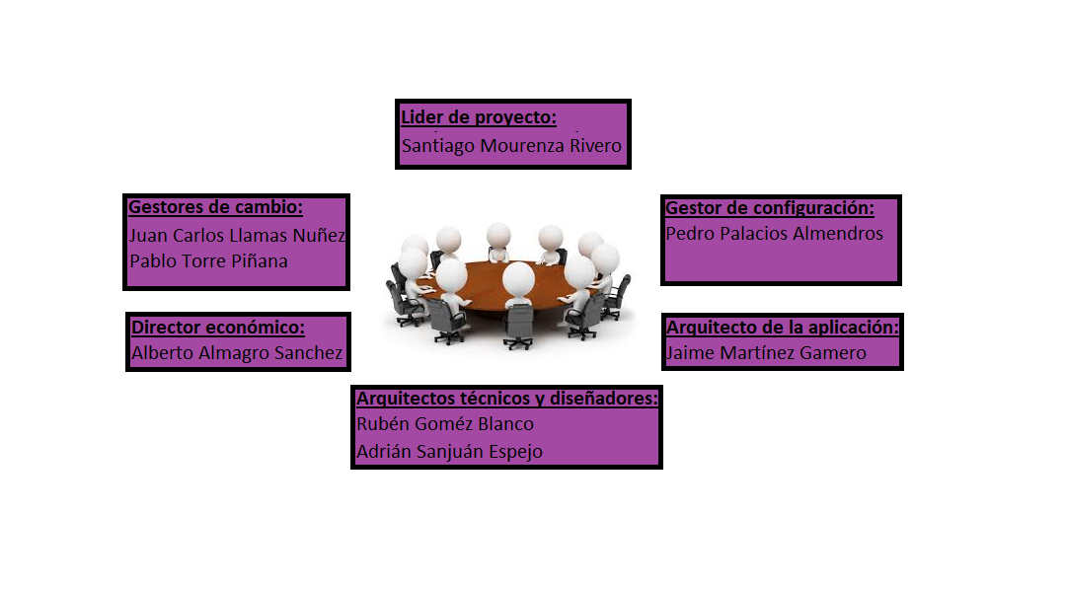

Gestor de configuración:

Pedro Palacios Almendros

Arquitecto de la aplicación:

Jaime Martínez Gamero

Coordinador de proyecto:

Santiago Mourenza Rivero

Arquitectos técnicos y diseñadores:

Rubén Gómez Blanco

Adrián Sanjuán Espejo

Director económico:

Alberto Almagro Sánchez

Gestores de cambio:

Juan Carlos Llamas Núñez

Pablo Torre Piñana

### **Descripción de roles del CCC**

**1. Coordinador del proyecto:**

|  |  |  |
| --- | --- | --- |
| Funciones | | |
|  | Coordinar las interacciones con los clientes y los usuarios finales. |
|  | Motivar y organiza el equipo de trabajo para lograr un objetivo definido |
|  | Informar sobre el estado actual del proyecto |
|  | Definir las prioridades de las tareas relacionadas con el proyecto |

**2. Gestores de cambio:**

|  |  |  |
| --- | --- | --- |
| Funciones | | |
|  | Evaluar el impacto y riesgo de los cambios |
|  | Asegurar que los responsables de los elementos de configuración actualizan los históricos de estos elementos con los cambios implementados |
|  | Planificar las iteraciones |
|  | Conseguir que la estrategia de la compañía se lleve a cabo |

**3.** **Gestor de configuración**

|  |  |  |
| --- | --- | --- |
| Funciones | | |
|  | Gestionar la planificación, identificación, control, seguimiento y auditoría de todos los elementos de configuración en la base de datos de configuración. |
|  | Desarrollar el plan de gestión de configuración |
|  | Promover el uso efectivo de la CMDB |
|  | Asegurar la consistencia e integridad de los datos de la CMDB a través de la ejecución de procedimientos de verificación y auditoría |
|  | Aprobar cambios estructurales en la CMDB. |

**4****. Director económico:**

|  |  |  |
| --- | --- | --- |
| Funciones | | |
|  | Analizar desde el punto de vista económico los cambios planteados en las reuniones del CCC. |
|  | Determinar políticas de estrategia y operación del sistema financiero de la empresa |
|  | Dirigir las decisiones financieras de la empresa |

**5.** **Arquitecto de la aplicación:**

|  |  |  |
| --- | --- | --- |
| Funciones | | |
|  | Identificar todos los ECS de la aplicación a nivel general y reportarlos |
|  | Desarrollar especificaciones funcionales de la aplicación |
|  | Emitir reportes sobre el alcance de los cambios planteados a nivel general en los ECS. |

**6. Arquitectos técnicos y diseñadores:**

|  |  |  |
| --- | --- | --- |
| Funciones | | |
|  | Identificar todos los ECS de la aplicación a nivel de programación y reportarlos |
|  | Desarrollar especificaciones a nivel de programación de la aplicación |
|  | Emitir reportes sobre el alcance de los cambios planteados a nivel de programación en los ECS |
|  | Crear las interfaces y el diseño gráfico de la aplicación |

### **Funcionamiento del Comité de control de configuración**

El **comité de control de configuración** se reunirá todos los viernes de manera regular además de las reuniones extraordinarias convocadas por cualquier miembro del equipo si este lo considerase necesario

### **Herramientas, entorno e infraestructura**

Durante el proceso de gestión de configuración se utilizará un **sistema de subversiones** para el control de versiones del producto.

Cuando algún miembro haga una modificación en el proyecto, deberá acceder al servidor para almacenar la parte modificada en él, de tal forma que **todos los miembros del equipo de desarrollo tendrán acceso a la última versión actualizada del proyecto** en dicho servidor.

Esta **gestión de acceso** al servidor para la actualización se hará mediante la herramienta **GitHub** tanto para los documentos como para el código fuente.

El control de cambios, así como la gestión de defectos, se llevará a cabo mediante un **sistema de revisiones** llevadas a cabo por un miembro ajeno a la realización de dicha parte, permitiendo al equipo de desarrollo ir detallando los defectos encontrados para que la persona responsable pueda corregirlos.

## Programa de la Gestión de Configuración

### **Identificación de la Configuración**

Identificación de los formularios

Todos los formularios serán identificados con la siguiente nomenclatura **“F-TIP-XX”** donde:

* F indica que se trata de un formulario
* TIP indica el tipo de formulario
* XX representa el número de petición

|  |  |  |
| --- | --- | --- |
| Nomenclatura Tipo formulario | | |
| F-PC-XX | Formulario de petición de cambio |
| F-SRE-XX | Formulario de solicitud de reunión extraordinaria |
| F-RC-XX | Formulario de registro de cambios |

|  |  |  |
| --- | --- | --- |
| Nomenclatura Recursos | | |
| S Servidores | | |
| RP-1 | | Unidad de procesamiento |
| RP-2 | | Unidad de almacenamiento |
| RP-3 | | Backups |
| ETD Entorno de trabajo del desarrollador | | |
| RP-4 | | Unidad de procesamiento (CPU) |
| RP-5 | | Almacenamiento en disco local |
| RP-6 | | Monitor |
| RP-7 | | Teclado |
| RP-8 | | Ratón |
| RP-9 | | Tablet |
| RP-10 | | Router wifi portátil |
| COM Comunicaciones | | |
| RP-11 | | GitHub |
| RP-12 | | Conexión a internet |
| RP-13 | | Conexión de área local |
| RP-14 | | Slack |
| RP-15 | | Trello |
| SD Software de desarrollo | | |
| RP-16 | Modelio | |
| RP-17 | Gantt Project | |
| RP-18 | Microsoft Word | |
| RP-19 | Eclipse | |
| RP-20 | Proto.io | |
| RP-21 | Adobe Photoshop | |

Identificación de los recursos del proyecto

|  |  |
| --- | --- |
| Nomenclatura Casos de uso | |
|  | |
| CU-PF | Pedir favor |
| CU-PTE | Poner tiempo de entrega |
| CU-PG | Proponer Grollies |
| CU-SP | Solicitar Premios |
| CU-CC | Cambiar configuración |
| CU-SG | Solicitar Grollies |
| CU-BF | Buscar un favor por filtro |
| CU-CH | Chatear con un usuario que propone un favor |
| CU-SF | Seleccionar favor |
| CU-NG | Negociar Grollies |
| CU-CF | Cambiar foto de perfil |
| CU-CE | Cambiar e-mail |
| CU-CI | Cambiar idioma |
| CU-CC | Cambiar contraseña |
| CU-LN | Leer normas de uso |
| CU-CF | Conectar con Facebook |
| CU-GD | Gestionar datos |

Identificación de los casos de uso

### **Líneas base del proyecto**

Las líneas base **reflejan ideas muy genéricas** debido a la reciente creación del proyecto, aunque **sus visiones de futuro de la aplicación son muy claras** ya que indican que es lo que queremos sin en un principio entrar en el cómo, no obstante, **podrán ser modificadas durante el transcurro del proyecto** si se considera que por ello la aplicación obtendrá mejoras significativas.

|  |  |
| --- | --- |
| Líneas Base | |
| Línea fundacional | |
| Objetivo del proyecto Logrolling | Conseguir una mayor conexión entre las personas de los vecindarios de los núcleos urbanos, pueblos y ciudades a través del intercambio de favores. |
| Líneas esenciales | |
| Forma del proyecto y dispositivos | Aplicación móvil de Android |
| Datos que tratamos | 1.Recolección de datos relacionados con la posición geográfica de favores, su frecuencia y el mercado que generan para su posterior análisis y posible venta a compañías externas.  2.Nunca trataremos, analizaremos ni venderemos de ninguna forma los datos personales de nuestros clientes. |
| Líneas principales | |
| Acceso a la aplicación | El usuario debe registrarse de forma obligatoria para poder recibir y ofrecer favores. |
| Relación entre usuario y aplicación | Los usuarios podrán canjear los puntos obtenidos mediante el intercambio de favores en un sistema de premios implementado en una aplicación o por dinero |
| Relación entre usuarios | La aplicación tendrá un sistema de valoraciones y reportes que sólo podrán realizarse tras realizar una interacción para garantizar la confianza de nuestros clientes y recompensar a los mejores usuarios. |

## Control de la Configuración

### **Formularios de petición de cambio (FPC)**

El objetivo de este documento es **recoger todas las peticiones** de cambio que surjan durante el desarrollo del producto software. En dicho documento se indicará el análisis que se realice de la **solicitud de cambio** (impacto, esfuerzo, alternativas, consecuencia del rechazo, etc.) así como la decisión final.

La petición de cambio suele venir de **clientes y usuarios** a los que se les plantean nuevas necesidades, pero también pueden venir del equipo de desarrollo por dificultades técnicas no previstas o como resultado de la **resolución de conflictos** o no aceptaciones.

Durante las primeras etapas del proyecto los formularios de petición de cambio provendrán en su gran mayoría de este último grupo.

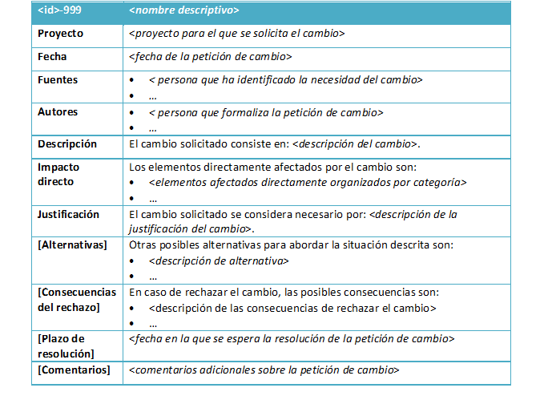Respecto al formato utilizaremos la siguiente plantilla:

**Cuando se genere un FPC, éste debe registrarse para posteriormente ser evaluado por el Comité de Control de Cambios del proyecto (CCC).**

La petición debe ser tan **completa** como sea posible para facilitar las posteriores labores de análisis y evaluación. La descripción de la solicitud de cambio deberá ir acompañada por los siguientes campos, a la hora de quedar registrada, para su identificación, como son la descripción y la justificación.

En general, el proceso de solicitud y aprobación de los cambios seguirá el siguiente esquema:

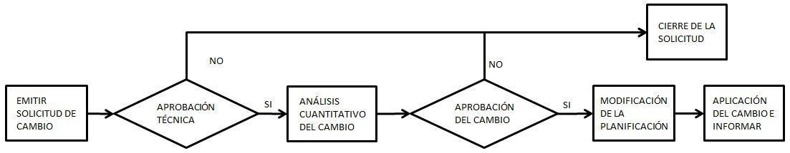

**Aprobación Técnica:**

Si el cambio afecta al contenido técnico del proyecto, este **debe ser analizado y aprobado por el responsable técnico del mismo**. Un cambio que desde el punto de vista técnico no sea viable quedará descartado en este punto.

**Análisis cuantitativo:**

Para poder proceder con la aprobación del cambio será necesario **cuantificar el efecto que este tendrá sobre las limitaciones del proyecto** (coste, plazo, recursos, etc.) en el caso de ser aplicado. Este análisis debe ser pilotado por el coordinador del proyecto, pero realizado por el equipo del proyecto

**Aprobación del cambio:**

El comité de Cambios del proyecto (CCC) decidirá la aceptación o el rechazo del cambio propuesto según el análisis del impacto del mismo.

**Modificación de la planificación:**

Una vez aprobado el cambio, **este debe aplicarse a la planificación del proyecto**, lo que **podría implicar modificar las líneas base del proyecto** en base al análisis cuantitativo realizado, y volver a emitir los documentos de planificación que se hayan visto alterados.

**Informar:**

**La decisión será remitida al solicitante de la petición de cambio**, indicando en caso de realizarse, en qué versión de la aplicación vendrá resuelto.

### **Formularios de solicitud de reunión extraordinaria (FSRE)**

El objetivo de este documento es recoger todas las **peticiones de solicitudes de reuniones extraordinarias** que surjan durante el desarrollo del producto software, ya sea por necesidades de un miembro del CCC o por el equipo de proyecto.

Respecto al formato utilizaremos la siguiente plantilla:

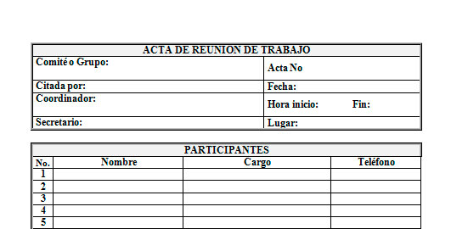

Al igual que con los FPC, cuando se genere un FSRE, éste debe registrarse para posteriormente ser evaluado por el Comité de Control de Cambios del proyecto (CCC) quien decidirá la aceptación o el rechazo de la reunión propuesta según la relevancia de la misma.

### **Formularios de registro de cambios (FRC)**

El objetivo de este documento **es monitorear, registrar y controlar todos los cambios** que han sido tanto aplicados como no en el proyecto con el objetivo de **mantener un histórico** para poder entender el origen de las modificaciones sobre el cronograma y costes debido a los cambios, y el resultado de las diferentes solicitudes, **evitando así repetir el proceso para una solicitud que en su día fue rechazada**.

Estos documentos se generarán tras ser rechazado o aceptado un cambio, y en este último caso se actualizar de manera periódica.

Respecto al formato **utilizaremos la siguiente plantilla:**

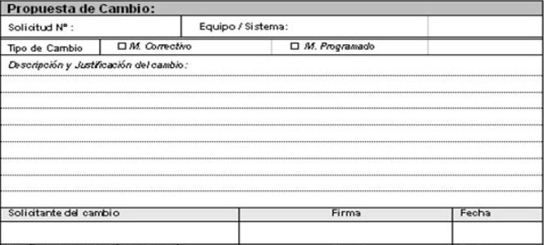

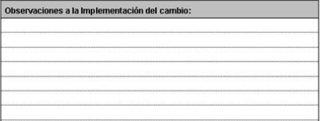

### **Resolución de conflictos**

Con respecto a los formularios mencionados anteriormente, **en caso de producirse una situación de empate** o de no alcanzar una mayoría absoluta en las votaciones que estos generan se realizará un **proceso de resolución** donde los distintos miembros expondrán sus posturas **con el fin de dirimir**.

Posteriormente, tras un plazo de dos días de reflexión se realizará una **segunda votación** dependiendo de la urgencia del conflicto.

### **Introducción de cambios y reuniones extraordinarias**

**Los cambios** aprobados por el CCC tras sus respectivas votaciones **serán introducidos de forma periódica en pequeñas etapas** con el fin de no perturbar a grandes rasgos la estructura del proyecto, para ello se procederá a aplicar una serie de políticas, directivas y procedimientos que indicaremos más adelante en este documento.

Como norma general las solicitudes de cambio para el proyecto se deberán complementar con un **estudio del impacto** que tendrán estos cambios sobre el Proyecto.

Todas las solicitudes de cambio, tanto las aprobadas como las denegadas, actualizan el **registro de cambios del proyecto**.

De manera similar a los cambios, las **reuniones extraordinarias** aprobadas por CCC se fijarán en una determinada fecha que estudiará el comité atendiendo a la urgencia que esta supone y al calendario de reuniones.

## Políticas, directivas y procedimientos de modificación

En esta sección, se indica como abordaremos la introducción de todos los cambios aprobados por el CCC, siempre respetando la coherencia y uniformidad de la estructura del proyecto.

### **Control de cambios en documentos**

En la **documentación del proyecto** que se someta a cambios y modificaciones se seguirá el siguiente procedimiento:

Si el cambio **no supone a grandes rasgos una modificación importante** del documento (menos del 30%) se realizarán los cambios oportunos en los correspondientes apartados sin modificar su identificador salvo cambios de formato los cuales se reflejarán añadiendo tras el nombre del documento “con formato”.

Si el **cambio supone una modificación importante del documento** (más del 30%), se modificará el identificador del documento añadiendo la versión de la que se trata.

Los **registros de cambio** incluyen el nombre del autor y fecha y hora de su modificación además de los cambios realizados en este.

### **Control de cambios de recursos del proyecto**

En el caso de modificación de alguno/s de los **recursos del proyecto,** se realizará el siguiente procedimiento:

**Se informará a todo el personal afectado** por dicho cambio con un **período de antelación** suficiente para no perturbar de manera agresiva la estructura y el progreso del proyecto.

En caso de tratarse de cambios relacionados con el software como el lenguaje de programación que requieran conocimientos nuevos se impartirán cursos gratuitos en la empresa para **ampliar la formación de los trabajadores**.

Se realizará un **estudio detallado** de las consecuencias que producirán en el proyecto la aplicación de dichos cambios. Si alguno de estos cambios entrase en conflicto con alguna de las líneas base o con el diseño original del proyecto se convocará una reunión del CCC donde se evaluará la situación.

Se evaluarán los **resultados económicos** del cambio y se intentará que los beneficios superen los costes.

Los detalles del cambio y de su seguimiento se mantendrán **registrados y constantemente actualizados** en su correspondiente FRC.

### **Control de cambios en el código o la interfaz de la app**

En el caso de modificación de algún cambio en el código de la aplicación o la interfaz, se realizará el siguiente procedimiento:

Si la modificación del código (más del 20%) o los cambios en la interfaz suponen una **variación importante** para el proyecto se realizará un informe detallado del mismo donde se indicará el nombre del autor la fecha y un comentario sobre las modificaciones propuestas. Dicho documento será entregado al arquitecto de la aplicación y **se llevará al CCC donde será evaluado.**

Si la modificación del código (menos del 20%) o los cambios en la interfaz **no suponen unos cambios críticos** para la estructura del proyecto se realizará un informe detallado de los mismos que **será evaluado por el arquitecto de la aplicación.**

### **Control de cambios en las líneas base**

Las líneas base, al tratarse de los cimientos sobre los que se construye el proyecto, su modificación será sometida a **votación en el CCC** donde será necesario obtener **mayoría absoluta** para su modificación.

## Informes y auditorías

### **Revisión técnica formal**

Dado que la mayoría de los errores de arquitectura y diseño se identifican en la implementación, utilizaremos la revisión técnica formal para prevenir dichos errores y garantizar que la arquitectura es factible para el proyecto.

**Se evaluará** la arquitectura del software en los siguientes aspectos:

* Cumplimiento de los **atributos de calidad**
* Distinta**s alternativas de estilos arquitectónicos** que se manejaron
* Si se produjo una **evaluación de riesgos** y si están contemplados en la arquitectura
* Si a partir de ellas se puede **implementar el software requerido**

La revisión seguirá el siguiente **procedimiento**:

* **Presentación de la RTF** (responsable de SQA)
* **Presentación de la Arquitectura** (Arquitecto)
* **Dudas** (Generales)
* **Evaluación de los posibles escenarios**
* **Registro de problemas** e incumplimientos de la Arquitectura y posibles soluciones.

### **Informes de estado del proyecto**

Los informes de estado del proyecto tienen como finalidad proporcionar una evaluación del avance y comunicar los detalles de la ejecución.

|  |  |  |
| --- | --- | --- |
| Información que deben de incluir | | |
|  | Fecha de realización del informe |
|  | Periodo a evaluar |
|  | Descripción sobre el informe del estado de proyecto |
|  | Número de horas trabajadas en el periodo. |
|  | Informe sobre el grado de ejecución del plan de riesgos en el periodo |
|  | Informe sobre el estado de ejecución del plan de recursos humanos y comunicaciones en el periodo |

### **Auditorías del proyecto**

Las auditorías del proyecto se encargan de **revisar todos los ECS de forma exhaustiva e interrelacionada;** por ello, consumen una cantidad de tiempo desmesurada. Tal es así, que **se prescindirá** en este PGC de formalizar procedimientos para la realización de auditorías, pues no se realizará ninguna ni a corto ni a medio plazo

## Control de versiones

Durante el proyecto utilizaremos GitHub como sistema de control de versiones ya que su metodología nos garantiza la eficiencia y la confiabilidad del mantenimiento de versiones.

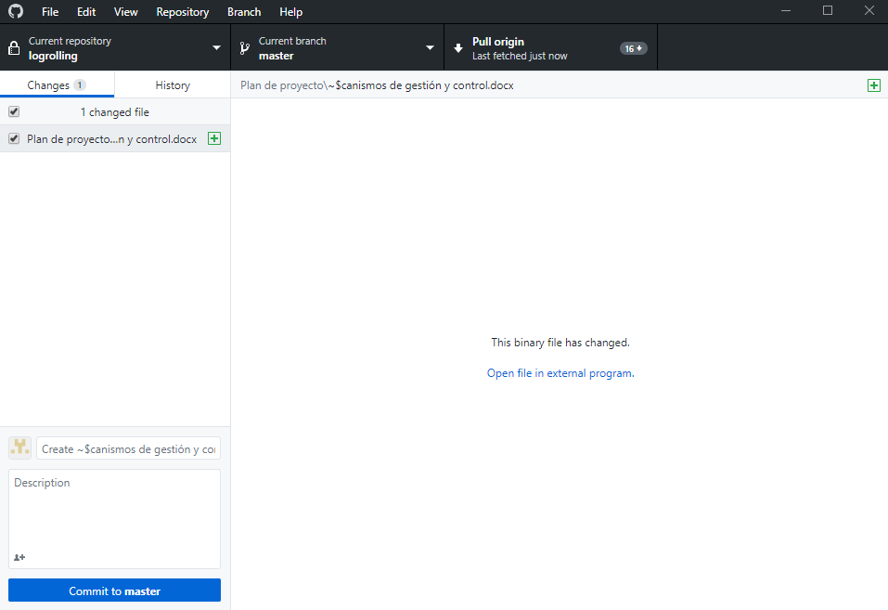Todos los usuarios tendrán instalados en sus entornos de trabajo GitHub Desktop y dependiendo de su rol en la empresa tendrán acceso a unos repositorios u otros:

De esta forma cada vez que se realice un cambio en alguno de los archivos del repositorio se actualizara la base de datos con dichos archivos. Los usuarios deberán pulsar en “pull origin” y en “fetch origin” para descargar los archivos en sus entornos de trabajo.

Además, el programa cuenta con una pantalla donde se podrán observar los cambios y la fecha realizados por los miembros del trabajo como se muestra en la siguiente imagen:

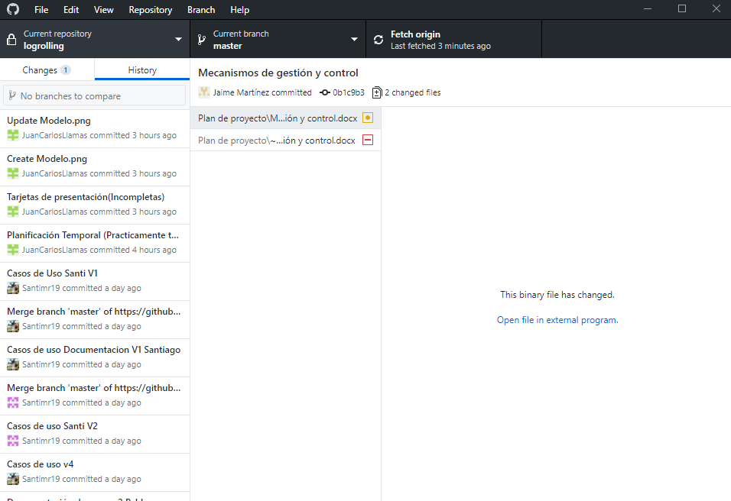

# Referencias

Ballesteros, S. (27 de septiembre de 2017). *El 42% de los españoles sufre estrés con frecuencia*. Obtenido de Cadena SER: https://cadenaser.com/ser/2017/09/27/sociedad/1506506301_788903.html

belbex.com. (2019). Obtenido de belbex.com: https://belbex.com/oficinas/moncloa-aravaca-madrid-madrid/alquiler/hasta-2000-euro-por-mes/

clouding.com. (2019). Obtenido de clouding.com: https://www.clouding360.com/

El Androide Libre. (5 de mayo de 2015). *La publicidad en las Apps Android desde un punto de vista técnico*. Obtenido de El androide libre: https://elandroidelibre.elespanol.com/2015/05/la-publicidad-en-las-apps-android-desde-un-punto-de-vista-tecnico.html

fotocasa.es. (2019). Obtenido de fotocasa.es: https://www.fotocasa.es/es/alquiler/oficina/madrid-capital/aire-acondicionado/152568414/d?RowGrid=2&tti=3&opi=300

idealista.com. (2019). Obtenido de idealista.com: https://www.idealista.com/inmueble/84119306/

Indeed.es. (5 de noviembre de 2019). *Indeed.es*. Obtenido de https://www.indeed.es/salaries/programador-junior-Salaries

Metro de Madrid. (2019). *metromadrid.es.* Obtenido de https://www.metromadrid.es/sites/default/files/documentos/Portal%20de%20transparencia/Informaci%C3%B3n%20Econ%C3%B3mica/Datos%20estad%C3%ADsticos/Entradas%20y%20Utilizaciones%20por%20estaciones%20v3.xlsx

Naveira, A. (20 de noviembre de 2017). *Historia de Wallapop: cómo nació la líder española de las apps de segunda mano*. Obtenido de marketing3ecommerce.net: https://marketing4ecommerce.net/historia-wallapop-la-app-sin-ingresos-los-millones-euros/

Pastor, J. (24 de marzo de 2017). *La mitad de los ingresos generados en juegos móviles provienen del 0,19% de los usuarios*. Obtenido de Xataka: https://www.xataka.com/moviles/la-mitad-de-los-ingresos-generados-en-juegos-moviles-provienen-del-0-19-de-los-usuarios

Santos, C. d. (8 de marzo de 2019). *Organización de equipos según Mantei*. Obtenido de lecasabe.com: http://lecasabe.com/organizacion-de-equipos-segun-mantei/